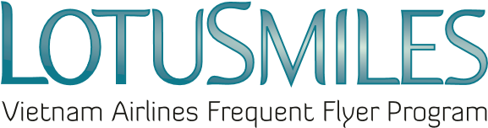

YÊU CẦU MUA CHẶNG BAY XÉT HẠNG LOTUSMILES
Họ tên người mua: ……………………………………………………………………................................
Địa chỉ thư tín nhận thẻ:………………………………………………………………………………………
Email: ……………………………………..………………………Tel:……………………………………….
Số thẻ Hội viên nhận chặng xét hạng: ……………………………………………………………………..
Họ tên Hội viên nhận chặng xét hạng dặm:……………………………………………………................

Số chặng bay xét hạng yêu cầu mua:…………………………….
- Mua cho kỳ xét hạng hiện tại: ☐
- Mua cho kỳ xét hạng trước kỳ hiện tại ☐
Hạng thẻ hiện tại:……………………………………………….…….
Hạng thẻ sau khi mua thêm chặng xét hạng: …………………..…

ĐIỀU KIỆN:
- Chặng bay mua có giá trị để xét hạng thẻ trong kỳ xét hạng 12 tháng theo quy định của Lotusmiles.
- Thẻ mới có hiệu lực 12 tháng tùy vào thời điểm mua. Ví dụ tháng hiện tại là tháng 3. Nếu Quý hội viên mua cho kỳ hiện tại (tháng 3), thẻ mới sẽ có hạn đến hết tháng 3 của năm sau. Nếu Quý hội viên mua cho kỳ trước (tháng 2), thẻ mới sẽ có hạn đến hết tháng 2 của năm sau.
- Chặng bay đã mua không được hoàn lại.
- Chặng bay xét hạng đã mua có giá trị sử dụng theo quy định của Lotusmiles.
- Đơn giá áp dụng là 2.200.000 VND/1 chặng bay (Chưa bao gồm VAT) khi mua tại Việt Nam và 100 USD/1 chặng bay khi mua tại các chi nhánh bên ngoài Việt Nam.
- Trong trường hợp mua chặng bay xét hạng cho người khác, bằng việc ký vào đơn này, người mua cam kết việc mua chặng bay xét hạng đã được sự đồng ý của hội viên Lotusmiles nhận chặng bay.
- Giá và các điều kiện có thể được thay đổi mà không cần báo trước
- Thẻ hội viên sẽ được gửi về địa chỉ thư tín đã đăng ký bằng hình thức chuyển phát nhanh trong khoảng từ 5 ngày đến 20 ngày kể từ ngày hội viên trả tiền mua chặng bay xét hạng, không kể ngày nghỉ cuối tuần, nghỉ lễ, Tết.

Thanh toán tại chi nhánh của Vietnam Airlines:
Tôi đồng ý với điều kiện và điều khoản của chương trình.
Ngày Tháng Năm Chữ ký hội viên/ người mua

